Приложение № 9
к Контракту № 182/А-2018
от «11» апреля 2018 г.

ИП Карабчевский Геннадий Геннадьевич
ИНФОРМАЦИЯ ОБ ОТЛОВЛЕННЫХ ЖИВОТНЫХ (СОБАКАХ), ПРЕДОСТАВЛЯЕМАЯ В ДЕНЬ ОТЛОВА

ОТЧЁТ № 14
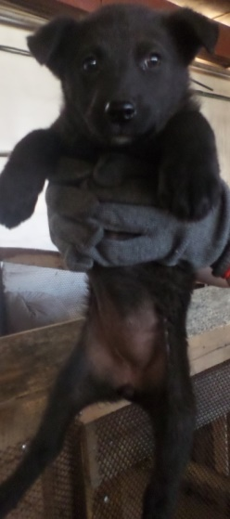 | Дата отлова | 07.07.2018
 | Пол/окрас | Сука/  черный
 | Номер учётной карточки | 63
 | Адрес отлова | Строительная 25
 | Живое/мёртвое | Живое
 | Дата эвтаназии/кремации | 13.07.2018

ИП Карабчевский Геннадий Геннадьевич
ИНФОРМАЦИЯ ОБ ОТЛОВЛЕННЫХ ЖИВОТНЫХ (СОБАКАХ), ПРЕДОСТАВЛЯЕМАЯ В ДЕНЬ ОТЛОВА

ОТЧЁТ № 14
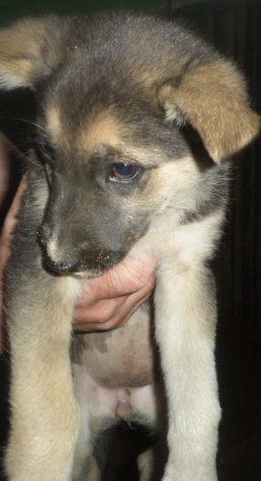 | Дата отлова | 07.07.2018
 | Пол/окрас | Кобель/чепрачный
 | Номер учётной карточки | 64
 | Адрес отлова | Строительная 25
 | Живое/мёртвое | Живое
 | Дата эвтаназии | 13.07.2018

ИП Карабчевский Геннадий Геннадьевич
ИНФОРМАЦИЯ ОБ ОТЛОВЛЕННЫХ ЖИВОТНЫХ (СОБАКАХ), ПРЕДОСТАВЛЯЕМАЯ В ДЕНЬ ОТЛОВА

ОТЧЁТ № 14
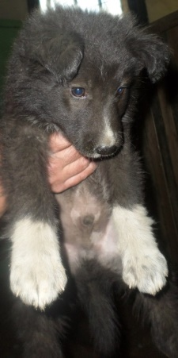 | Дата отлова | 07.07.2018
 | Пол/окрас | кобель/черно-белый
 | Номер учётной карточки | 65
 | Адрес отлова | Строительная 25
 | Живое/мёртвое | Живое
 | Дата эвтаназии/кремации | 13.07.2018

ИП Карабчевский Геннадий Геннадьевич
ИНФОРМАЦИЯ ОБ ОТЛОВЛЕННЫХ ЖИВОТНЫХ (СОБАКАХ), ПРЕДОСТАВЛЯЕМАЯ В ДЕНЬ ОТЛОВА

ОТЧЁТ № 14
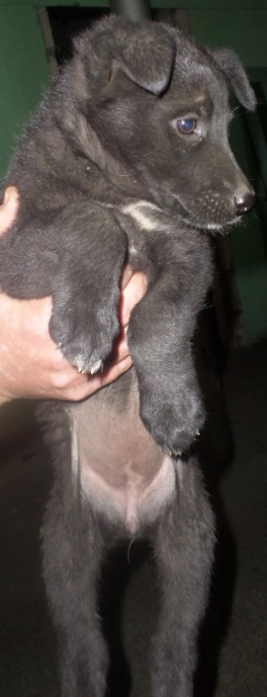 | Дата отлова | 07.07.2018
 | Пол/окрас | Кобель/черный
 | Номер учётной карточки | 66
 | Адрес отлова | Строительная25
 | Живое/мёртвое | Живое
 | Дата эвтаназии/кремации | 13.07.2018

ИП Карабчевский Геннадий Геннадьевич
ИНФОРМАЦИЯ ОБ ОТЛОВЛЕННЫХ ЖИВОТНЫХ (СОБАКАХ), ПРЕДОСТАВЛЯЕМАЯ В ДЕНЬ ОТЛОВА

ОТЧЁТ № 14
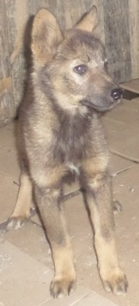 | Дата отлова | 07.07.2018
 | Пол/окрас | кобель/тигровый
 | Номер учётной карточки | 67
 | Адрес отлова | МК-53
 | Живое/мёртвое | Живое
 | Дата эвтаназии/кремации | 13.07.2018

ИП Карабчевский Геннадий Геннадьевич
ИНФОРМАЦИЯ ОБ ОТЛОВЛЕННЫХ ЖИВОТНЫХ (СОБАКАХ), ПРЕДОСТАВЛЯЕМАЯ В ДЕНЬ ОТЛОВА

ОТЧЁТ № 14
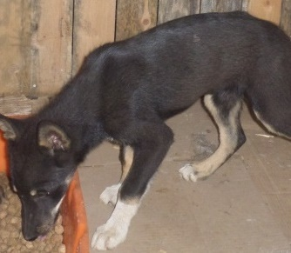 | Дата отлова | 16.06.2018
 | Пол/окрас | Кобель/черный, бело-рыжие лапы
 | Номер учётной карточки | 68
 | Адрес отлова | МК-53
 | Живое/мёртвое | Живое
 | Дата эвтаназии/кремации | 13.07.2018

